2014年全国高考试题地理（江苏卷）
一、选择题（共60分）
（一）单项选择题：本大题共18小题，每小题2分，共计36分。在每小题给出的四个选项中，只有一项是符合题目要求的。
《桃花源记》中描述：“缘溪行，忘路之远近。忽逢桃花林，……林尽水源，便得一山，山有小口，仿佛若有光。便舍船，从口入。初极狭，才通人。复行数十步，豁然开朗。土地平旷，屋舍俨然，有良田美池桑竹之属。”据此回答1-2题。
1．“桃花源”的地形最可能是
A．山间峡谷 B．山前平原 C．山间盆地 D．平缓高原
2．“桃花源”环境与下列因素紧密相关的是
A．地理位置 B．灌溉系统 C．农业技 D．水力资源
在地球公转过程中，若以地球为参照系，可看到太阳在黄道上运行。图l是天赤道与黄道的示意图，图2是太阳在黄道上的视运行轨迹图。读图回答3 -4题。
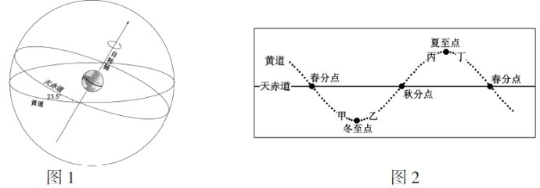
3.6月初，太阳在黄道上的位置是
A．甲 B．乙 C．丙 D．丁
4．太阳处于甲、乙位置时
A．地球公转速度相同 B．同一地点昼长变化趋势相同
C．日地距离相同 D．同一地点日出方位相同
图3是2014年4月30日20时海平面气压形势图。读图回答5 -6题。
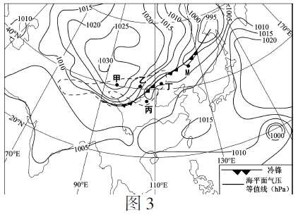
5．图中虚线范围内出现沙尘天气，其中最易发生沙尘暴的地点是
A．甲 B．乙
C．丙 D．丁
6．锋面过境时，M地可能出现的天气变化是
A．气温升高，出现降水
B．气温降低，天气转晴
C．风力增强，出现降水
D．风力减弱，天气转阴
图4为某向斜山地形地质示意图。读图回答7-8题。
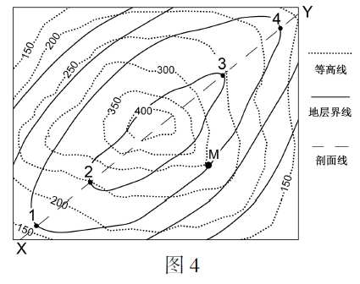
7．与M点的地形一地层关系相符的是
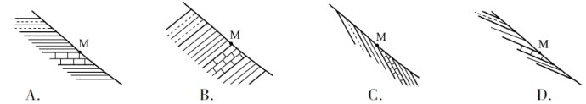
8．与沿Y线相符的剖面图是
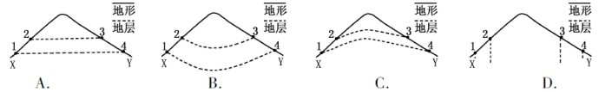
图5是某地山体滑坡后堵塞河道形成堰塞湖的影像。读图回答9 -10题。
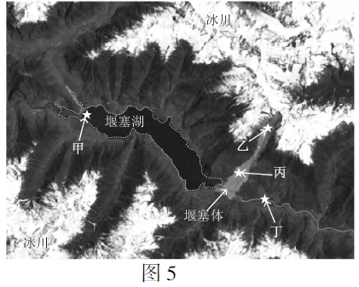
9．图中堰塞体垮塌后可能会淹没下游沿岸居民点．可快速确定需要转移人口区域的技术是
A．遥感( R)
B．地理信息系统( I)
C．全球定位系统( P)
D．北斗导航系统(BD)
10．图中甲、乙、丙、丁四处海拔由高到低的 排序是
A．甲>乙>丙>丁 B．甲>丙>丁>乙
C．乙>丁>丙>甲 D．乙>丙>甲>丁
图6是我国某城镇发展变化示意图。读图回答II - 12题。
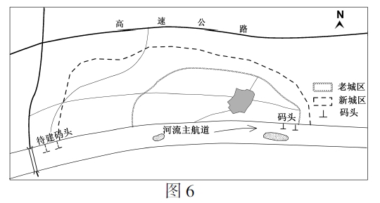
11．位于老城区东南的码头选址考虑因素
A．码头位于河流凸岸，不易淤积
B．码头位于河流凹岸，不易淤积
C．码头对面有沙洲，利于避风
D．码头受水流冲击小，航行安全
12．随着新城区的建成，区域交通格局改变，待建码头的主要作用是
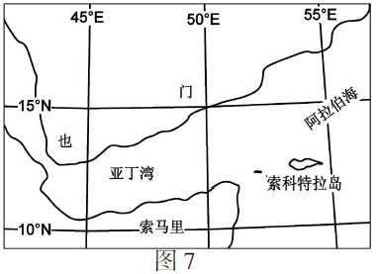
A．实现各类交通有效衔接
B．减轻城镇人口压力
C．拉动城镇向西迅速扩展
D．完善区域城镇体系
索特拉岛曾经与非洲的索马里半岛相连，岛上有许多奇特的动植物，图7是索特拉岛位置图。读图回答13-14题。
13．某年七月，一艘油轮在该岛以东附近海域泄漏大量原油，油污带可能漂向
A．印度西海岸 B．澳大利亚西海岸
C．非洲东海岸 D．越南东海岸
14．岛上许多植物有瓶状茎、多刺、硬叶等特点，反映了该岛的气候特征是
A．温暖湿润 B．温和干燥
C．高温多雨 D．高温干燥
澳大利亚和马来西亚双边贸易额从1988年的12亿澳元增加到2012年的170多亿澳元，2013年两国签订了自由贸易协议。图8为2011年双方贸易额前五位的商品和服务种类。读图回答15 - 16题。
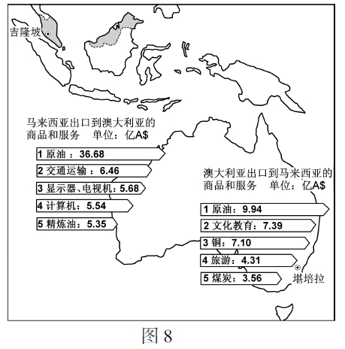
15．与马来西亚相比，澳大利亚具有势的产业是
A．石油开采
B．家用电器制造
C．金属矿开采
D．交通设备制造
16．澳大利亚和马来西亚两国间经贸额快速增长的原因是
①空间位置邻近 ②航空运输发达 ③经济水平相当 ④经济互补性强
A．①② B．②③
C．①④ D．③④
1980年我国开始执行一对夫妇只能生育一胎的计划生育政策，2013年启动实施一方是独生子女的夫妇可生育两个孩子的政策。图9是1978年以来我国人口自然增长率变化图，图10是我国未来基于不同生育政策的出生人口规模预测图。读图回答17 - 18题。
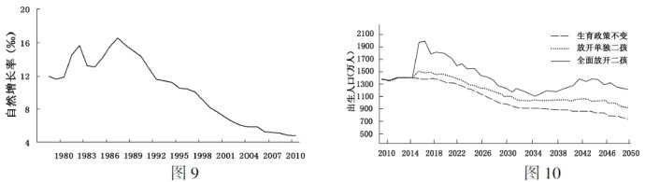17. 1980年我国执行计划生育政策后
A．人口规模开始下降 B．人口规模持续增加
C．人口增速开始减慢 D．人口规模保持稳定
18．不同生育政策可能对我国未来人口产生的影响是
A．全面放开二孩，人口增长速度将持续增加
B．生育政策不变，人口规模在未来30年持续下降
C．放开单独二孩，人口年龄结构将得到一定程度的改善
D．放开单独二孩，人口出生率在未来30年持续上升
（二）双项选择题：本大题共8小题，每小题3分，共计24分。在每小题给出的四个选项中，有两项是符合题目要求的。每小题选两项且全选对者得3分，选错、少选或不选均不
茶蕴含着中华文化，江苏绿茶享誉海内外。图11表示茶树生长的适宜条件，图12是江苏省年平均气温和年降水量图，读图回答19 -20题。
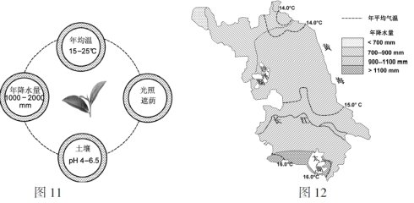
19．江苏适宜茶树生长的地区是
A．洪泽湖周边地区 B．太湖周边地区 C．沿江地区 D．沿海地区
20．“高山出好茶”，江苏名茶也多产于丘陵山地，主要原因是
A．山地易排水 B．山地日照充足 C．山地风力大 D．山地云雾多
图13是某特大城市开发区社区居民不同购物行为空间差异图。读图回答21 、22题。
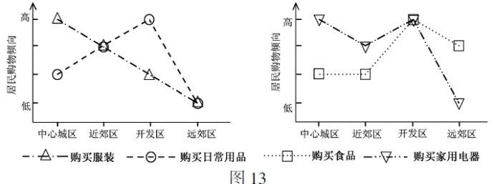
21．居民倾向于到中心城区购买的商品是
A．食品 B．日常用品 C．服装 D．家用电器
22．影响居民购买食品和日常用品空间倾向的主要因素是
A．出行距离 B．购物成本 C．交通方式 D．购物环境
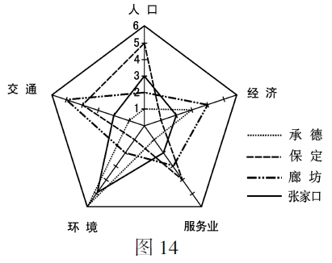
国家研究编制“首都经济圈一体化发展规划”，规划范围包括北京市、天津市和河北省。图14为京津周边部分城市发展势比较图。读图回答23 - 24题。
23．如需分散北京的批发、物流业，较合适的承接城
A．承德
B．保定
C．张家口
D．廊坊
24．保定服务业在京津周边城市中较发达的原因是
A．人口多
B．交通便捷
C．环境良好
D．经济实力雄厚
图15为我国某绿洲示意图。读图回答25 -26题。
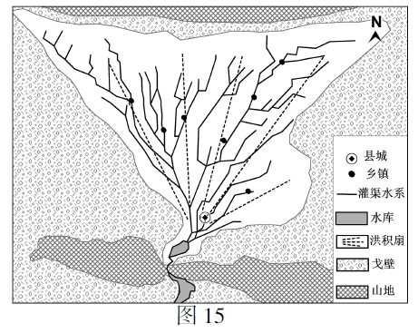
25．该区域修建水的主要目的是
A．保障城镇用水
B．开发水能资源
C．蓄水灌溉农田
D．发展水产养殖
26．适合该地农业持续发展的措施是
A．开发山地，扩大耕地面积
B．大量开采地下水，灌溉农田
C．修建防渗漏灌渠，推广节水灌溉技术
D．营造防护林，保护农田
二、综合题：本大题分必做题（第27题一第29题）和选做题（第30题），共计60分。
27．阅读材料，回答下列问题。（13分）
材料一：斑头雁是食草性水禽，喜集群，飞翔能力强，有迁徙习性，其迁徙路线和时间相对固定，图16为斑头雁在亚洲地区的主要迁徙路线示意图。
材料二：斑头雁于3月中下旬到达青海湖开始营巢、产卵，6月中旬至7月中旬进入孵化高峰期，然后育雏、换羽，8月底开始迁出。图17为斑头雁从繁殖地迁至越冬地的实际观测路线及沿线停留地示意图，表1是青海湖附近某地多年平均气象观测资料。
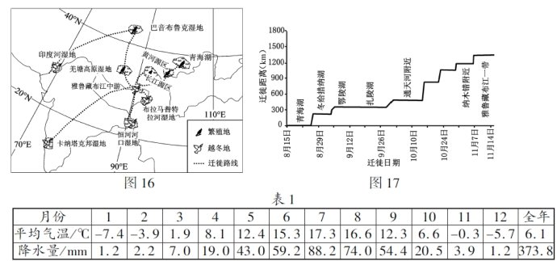
（1）青海湖斑头雁繁育过程与当地气温变化的关系是___________ 。（3分）
（2）斑头雁从青海湖到雅鲁藏布江一带迁徙过程的时空特点是_____________，沿途停留地的环境是______________，（4分）
（3）南亚地区是斑头雁重要的越冬地，其冬季温暖的原因是___________________________ 。恒河河口湿地和印度河湿地的气候类型分别是_________ 、_____________ 。（4分）
（4）从繁殖地迁往南亚越冬地的过程中，斑头雁可能面临的最严峻考验是__________ 。（填写字母）（2分）
A．飞越唐古拉山口 B．飞越雅鲁藏布江河谷
C．飞越喜马拉雅山 D．躲避恒河河口风暴潮
28．阅读材料，回答下列问题。（14分）
材料一：2011年我国明确提出：“以大城市为依托，以中小城市为重点，逐步形成辐射作用大的城市群，促进大中小城市和小城镇协调发展”。
材料二：图18为长三角城市分布图，图19为长三角地区苏州、嘉兴经济综合发展水平指数图。表2为我国长三角城市群与美国大西洋沿岸城市群人口、城市、经济发展状况对比
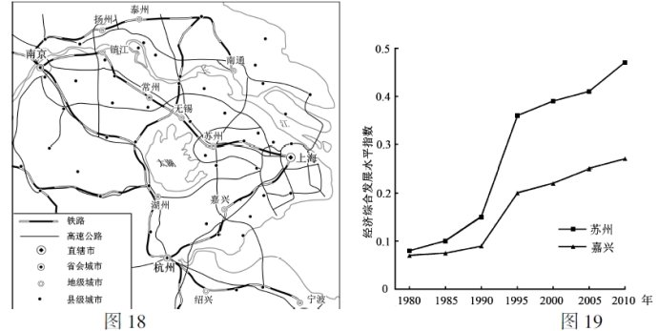
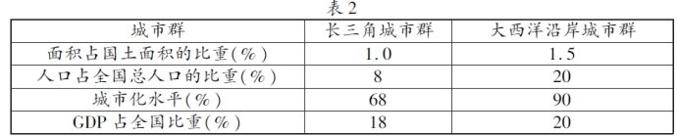
（1）分析两大城市群的共同特征。____________（3分）
（2）在长三角城市群产业分协作方面，首位城市应重点发展下列哪三个产业？_________、________、_____________。（填写序号）（3分）
①国际金融②机械制造③服装制造④石油化工⑤文化创意⑥进出口贸易
（3）苏州和嘉兴与首位城市距离相近，自然条件与农业基础相似，分析两城市经济发展的差异及形成原因。_____________（5分）
（4）为把长三角城市群建成具有较强竞争力的世界级城市群，需采取的措施是__________ 。（3分）
29．阅读材料，回答下列问题。（13分）
材料一 ：大庆是我国目前最大的陆上油田和重要的石化基地，截止2008年大庆油田 已经开采出可采储量的75%，、近年来大庆重点发展了石化深加工、电子信息、机械及仪表 仪器生产等产业。表3是大庆市近年主要经济和产业指标值。
材料二：玉门是我国第一个石油工业基地，2009年被列为我国资源枯竭型城市，多年的石油开采造成大气、水和土壤的严重污染，老城区人口从13万锐减至3万。近年来玉门重点发展了新能源产业。
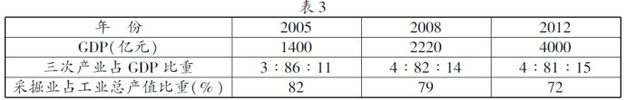
（1）分析大庆市产业结构及变化特点。________________（3分）
（2）目前大庆和玉门在资源、经济和环境三方面面临问题的差异是_______________。（3分）
（3）根据各白面临的问题和具有的势，两市选择不同产业发展方向的原因是________________。（3分）
（4）西部大开发和振兴东北老工业基地的国家战略，对大庆、玉门这类资源型城市加速产业结构调整，促进区域可持续发展的作用是________________。（2分）
（5）在资源开发和经济发展方面，大庆和玉门采取了各具特色的举措，据此谈谈对“因地制宜”思想的认识。________________（2分）
30.【选做题】本题包括A、B、C、D四小题，请选定其中两题，并在相应的答题区域内作答。若多做，则按作答的前两题评分。
A.[海洋地理]帕劳是美丽的西太平洋岛国，位于太平洋板块与菲律宾板块交界处，由一个大堡礁和许多小岛礁构成。图20是帕劳的地理位置图。读图回答下列问题。（10分）
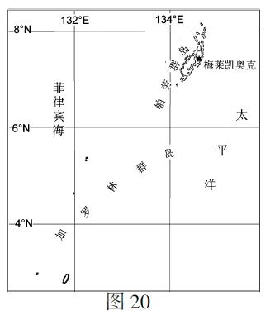
（1）帕劳群岛地处太平洋岛弧链，东临深海沟，形成这种岛弧一海沟地形的原因是_________ ，此处地壳运动相对活跃的表现形式是_________ 。（3分）
（2）帕劳的海岸类型主要是_________．除热带雨林外，岛上还有少量红树林，红树林的生态功能主要有_________、_________。（3分）
（3）从可持续发展角度看，帕劳可重点发展的产业是_________和_________。（2分）
（4）为保护海洋资源和环境，帕劳在经济发展过程中应采取的措施有_________。（2分）
B．[城乡规划]图21为我国某城市现状及规划范围图。读图回答下列问题。 （10分）
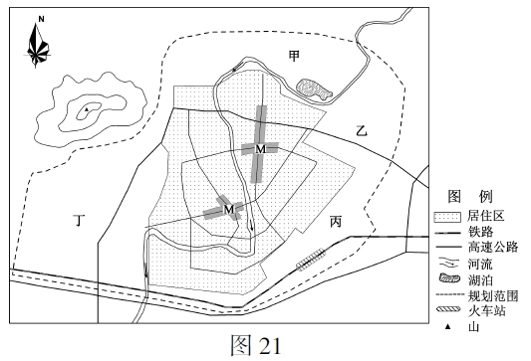
（1）M用地的功能区是_________，其区位特点是_________ 。（3分）
（2）该市规划一个大型工业园区，甲、乙、丙、丁四处最适合的位置是_________ ，主要理由是_________ 。（3分）
（3）该城市规划的空间形态是_________，这种形态的点和需注意的问题是_________。（4分）
C．『旅游地理]图22是中国部分重点旅游城市欧美入境旅游联系图，箭头指向表示境外客在某城市旅游后的流向。读图回答下列问题。（10分）
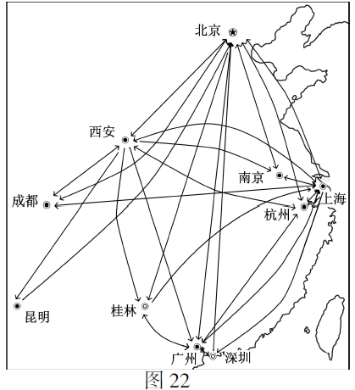
（1）除北京、上海外，旅游联系最强的城市是_________，该城市吸引境外游客的主要旅游资源类型是_________。（2分）
（2）西安与桂林、广州、昆明等城市旅游联系的特点是_________，昆明与其他城市旅游联系相对较弱的主要原因是_________。（3分）
（3）一位美国旧金山游客计划来华旅游后前往新加坡，在华期间将游览西安兵马俑、北京长城、桂林山水和上海等。下列旅游线路设计比较合理的是_________（填写序号），理由是_________。（2分）
①北京一西安一桂林一上海
②西安一桂林一上海一北京
（4）形成桂林山水景观的外力作用是_________。为保护桂林山水旅游环境，请提出你的建议。_________（3分）
D．[环境保护]
我国首次全国土壤污染状况调查表明：我国部分地区土壤污染较重，镉、铅3种重金属污染物含量呈现从西北到东南、从东北到西南方向逐渐升高的态势。图23为甲城市不同功能区土壤中4种重金属元素含量及用此4种元素计算出的综合污染指数。读图回答下列问题。（10分）
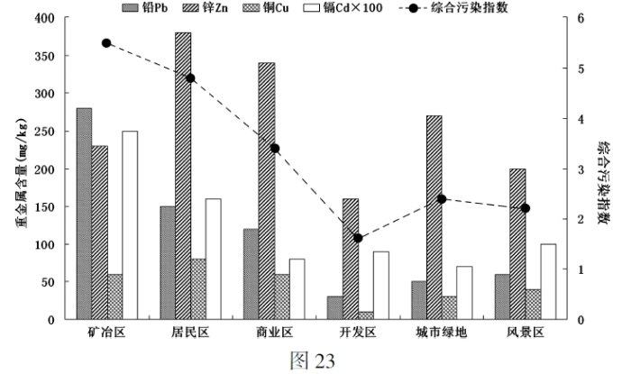
（1）我国土壤中镉、汞、铅3种重金属污染物分布特点的成因是_________。（2分）
（2）甲城市土壤重金属综合污染情况空间分布特点是_________。（2分）
（3）甲城市矿冶区明显高于其它功能区的两种重金属元素是_________ ，其原因是_________。（2分）
（4）土壤污染对我国农业生产造成的主要影响是_________。为防止我国土壤污染加剧并修复已污染的土壤，需采取的措施是_________。（4分）
地理试题参考答案
一、选择题(共60 分)
(一)单项选择题:本大题共18 小题,每小题2 分,共36 分。
1 .C 2. A 3 .D 4. D 5.B 6.C 7.B 8.A 9. B 10. D
11. B 12.A 13A 14.D 15. C 16 .C 17 .B 18C
(二)双项选择题:本大题共8 小题,每小题3 分,共24 分。
19. BC 20. AD 21. CD 22. AB
23. BD 24. AB 25. AC 26. CD
27. (13 分
（1）3 月中下旬气温回升,湖面解冻,斑头雁飞回繁殖地；6、7 月份气温为一年中最高, 有利于孵化；8 月底以后气温开始逐渐下降,斑头雁开始南迁。
（2）历时长；距离远；多次停留高（原）寒(冷）湿地(河湖、沼泽等）
（3）纬度低、海拔低；北部山地高原对寒冷气流的阻挡热带季风气候 热带沙漠气候(热带干旱半干旱气候) （4）C
28.(14 分）
（1）人口密度大；城市化水平高；城市数量多；城市经济发展水平高；城市等级体系完整
（2）①;⑤;⑥
（3）苏州发展速度快于嘉兴；苏州经济发展水平高于嘉兴产业发展政策；产业基础；与周边城市联系；交通条件(通达性）
（4）加强城市之间的产业分工与合作；完善与加强交通及信息网络；减少行政壁垒；提高区域城市化水平；积极参与全球经济活动。
29.(13 分）
（1）第二产业比重大；石油采掘工业占主导地位；产业结构正在不断优化
（2）玉门石油资源已经枯竭，大庆也将面临石油枯竭的问题；玉门的经济发展已经衰退，大庆的采掘业比重过高；玉门的环境问题更加严重
（3）大庆:区位优越；资金、技术等条件好 玉门:有丰富的风能资源和太阳能资源，发展新能源产业
（4） 提供资金、技术和相关优惠政策
（5）“因地”是指根据条件，“制宜”是指应采取合适的对策和措施，同是资源型城市，但所处地理位置不一样，条件有差异，采用适合各自情况的产业转型政策
30. A．【海洋地理】
（1）板块碰撞挤压 多火山、地震
（2）生物海岸（珊瑚礁海岸）
抵御风浪对海岸的侵蚀;保护生物的多样性
（3）旅游业 渔业
（4）控制旅游规模；适度捕捞；严控污染产业的发展
B.【城乡规划】(10分）
（1）商业区 位于市中心；交通便捷(通达度高）、利于人流集散；地价高。
（2）丁处 位于最小风频上风向（盛行风的下风向）；城市河流下游；用地条件好 (土地平坦开阔）
（3）集中团块型（集中型） 布局紧凑、节省用地和投资；便于各功能区之间的联系交通拥挤；功能冲突；发展余地小
C.【旅游地理】(10分）
（1）西安 人文旅游资源
（2）单向流动（联系） 位置相对偏远（交通便捷程度较低）；旅游资源对欧美游客吸引力相对较弱
（3） ① 节省旅游的经济和时间成本
（4）流水侵蚀(溶蚀） 合理控制旅游资源的开发规模，缓解环境压力；污水达标排放、减少污染企业；设立自然保护区，保护桂林山水的稀缺资源；建立健全旅游环境保护法规；提升游客环保意识，倡导绿色旅游
D.【环境保护】(10分)
（1）东南地区经济活动强度大于西北地区，产生的土壤污染物多；西南地区有色冶金工业分布较多
（2）矿冶区和居民区污染最严重；开发区和风景区污染较轻
（3）铅、镉 矿冶区工业污染严重
（4）降低土地生产力（破坏土壤资源）；影响农产品质量和数量 健全并严格志行相关法律法规；加强对污染源的治理；开展污染土壤修复技术研究，加快修复已污染的土壤；价钱宣传教育，提升环保意识。

